**Podsumowanie z przeglądu nawierzchni dróg gminnych i powiatowych podczas wspólnego posiedzenia Komisji Rady Gminy w dniu 27.08.2024 r.**

1. droga gruntowa działka nr 853 obr. Łeki szlacheckie – utwardzić na odcinku 700-800 metrów

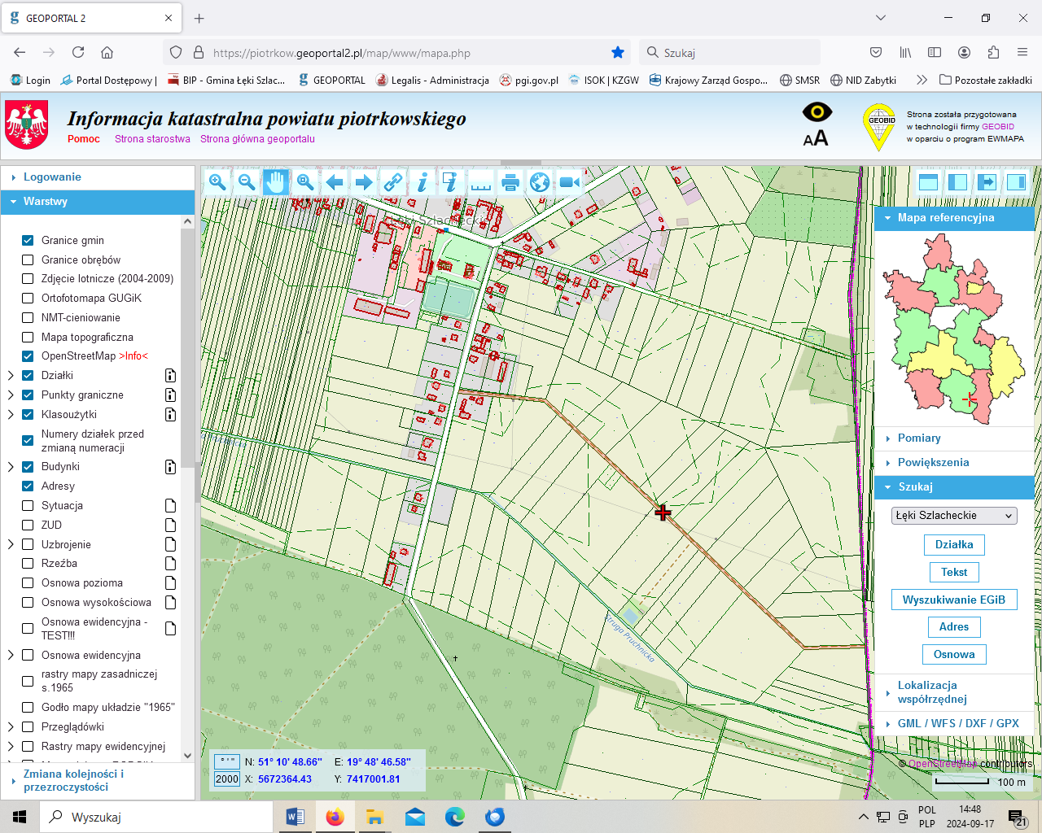

1. remont drogi powiatowej na odcinku od Łęk szlacheckich w kierunku Dobrenice, zgodnie z zawartym porozumieniem z Powiatem Piotrkowskim w trakcje realizacji- do skrzyżowania z asfaltownią
2. Dobreniczki przy nr nr 5-6a droga ślepa wewnętrzna dz. nr 102 obr. Dobreniczki długość ok. 200 m. utwardzić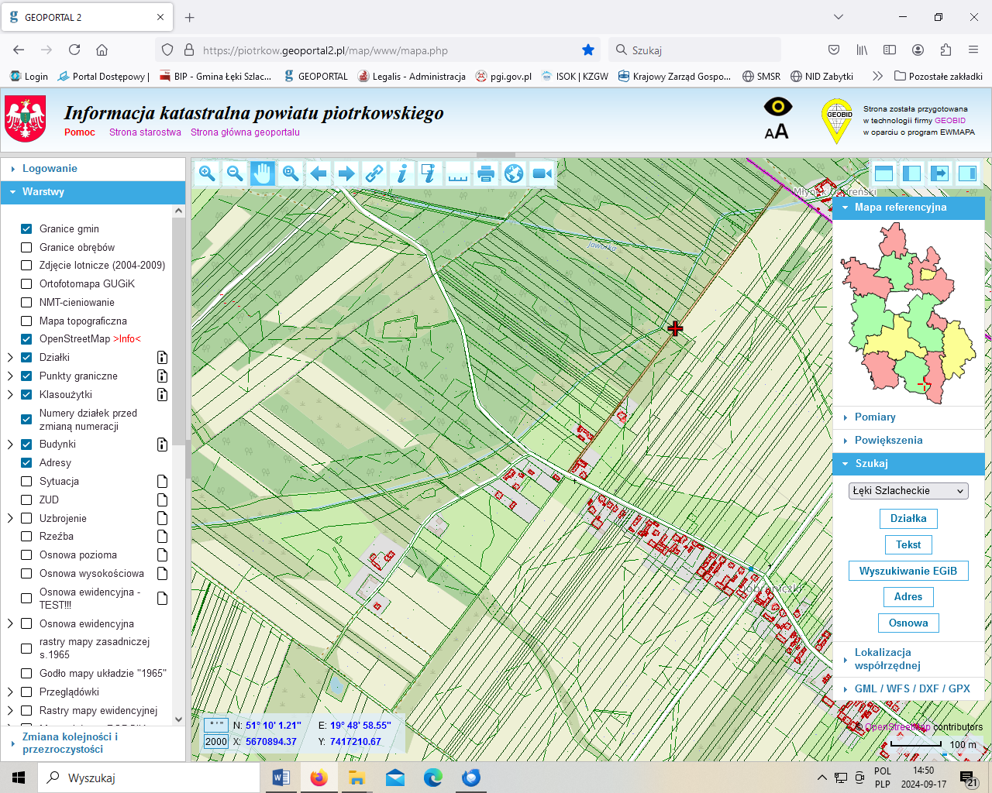
3. Droga w kierunku Łęk Królewskich- uzupełnić ubytki w kruszywie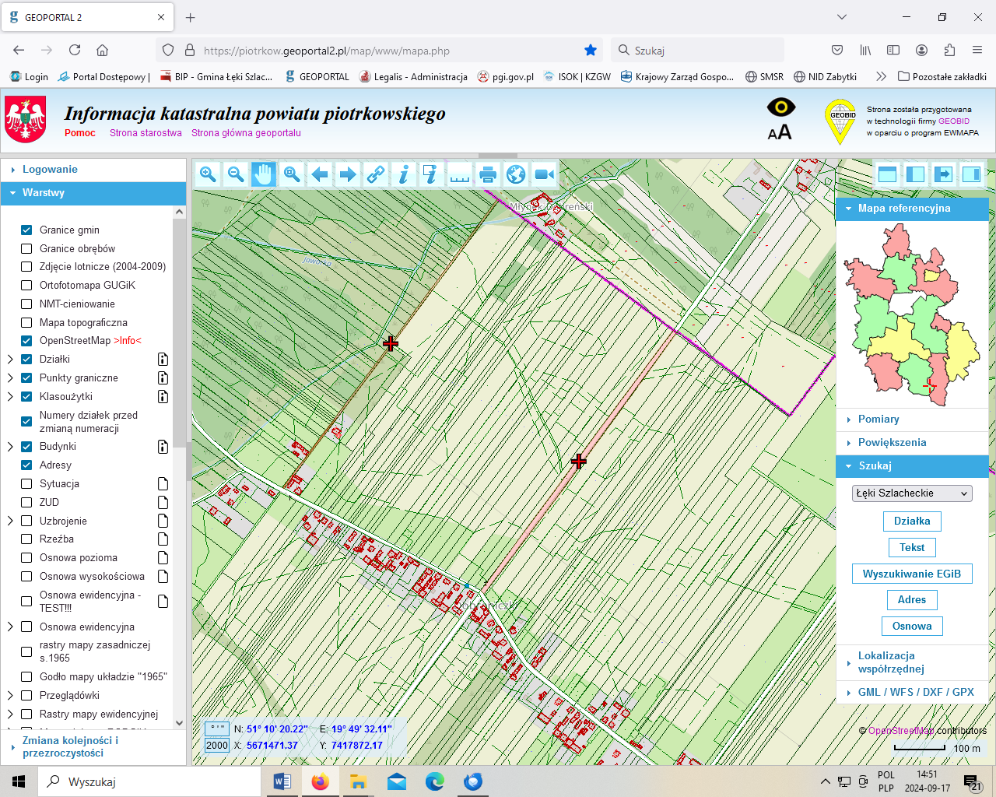
4. Dobreniczki okolice posesji nr 48 i 48a poprawić rów dziełka nr 368 obr. Dobreniczki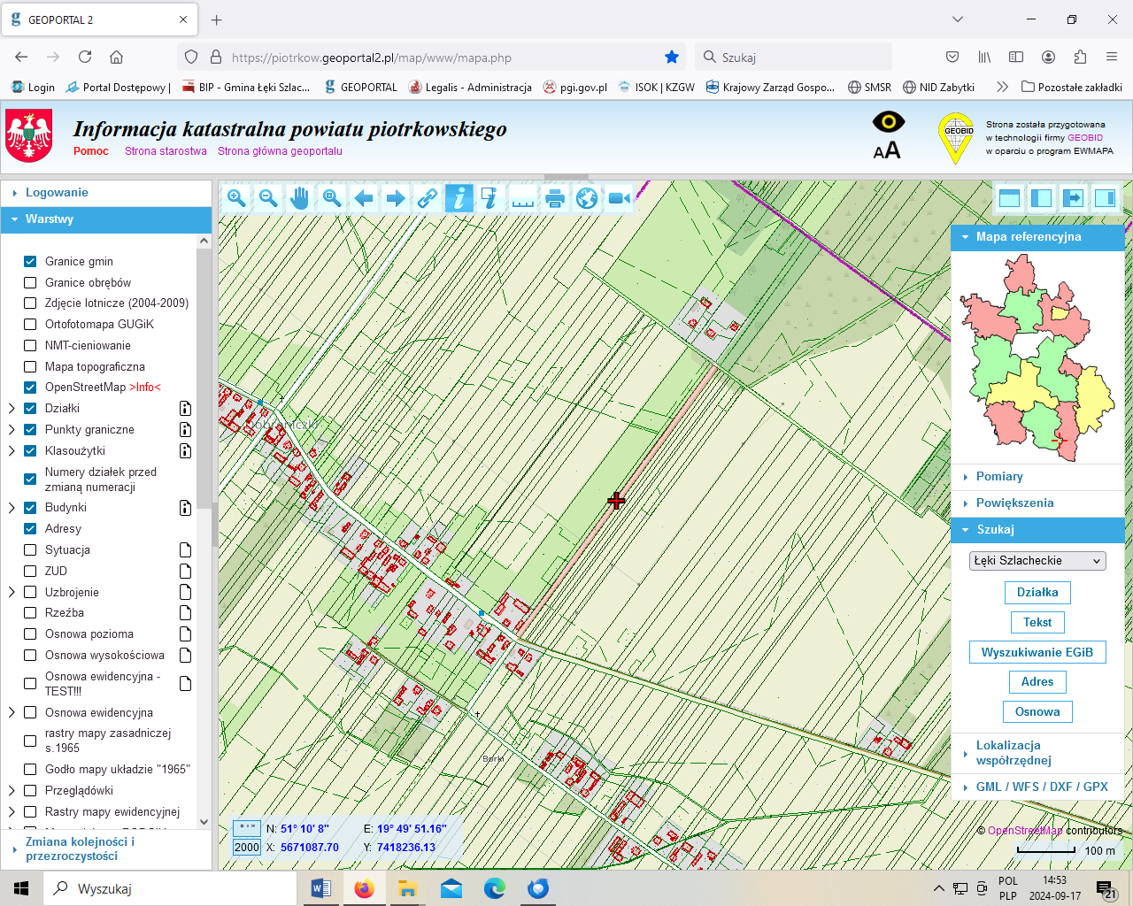
5. droga w kierunku Zbyłowic ( do Żaka) dz. nr 444 obr. Dąbrowa - 1300 m. uzupełnić małe ubytki kruszywa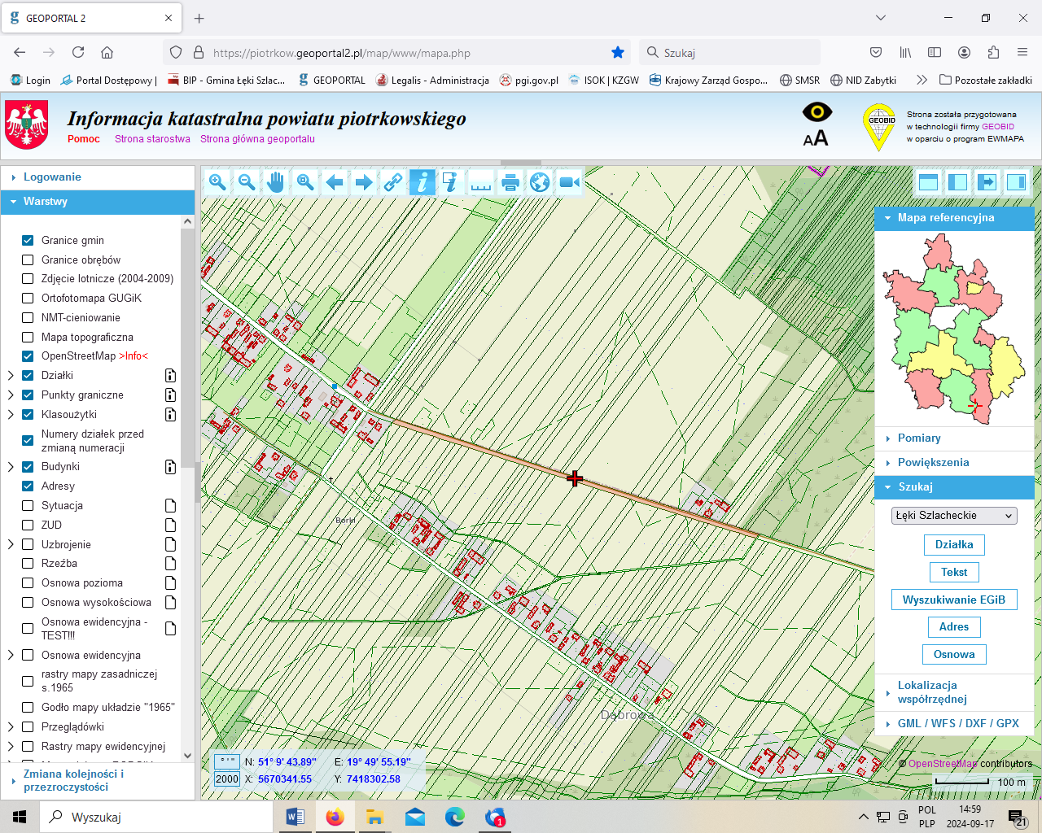
6. Cieśle nr 45-49 w kierunku Ochotnik na odcinku 250 m. małe ubytki uzupełnić
7. droga do Kopieckiego ok. 200 m. jest jakaś podbudowa do dalszej pracy
8. Bęczkowice: droga do Pana Kluski dz nr obr. Bęczkowice uzupełnić ubytki w kruszywie na końcu duże drzewo usunąć konary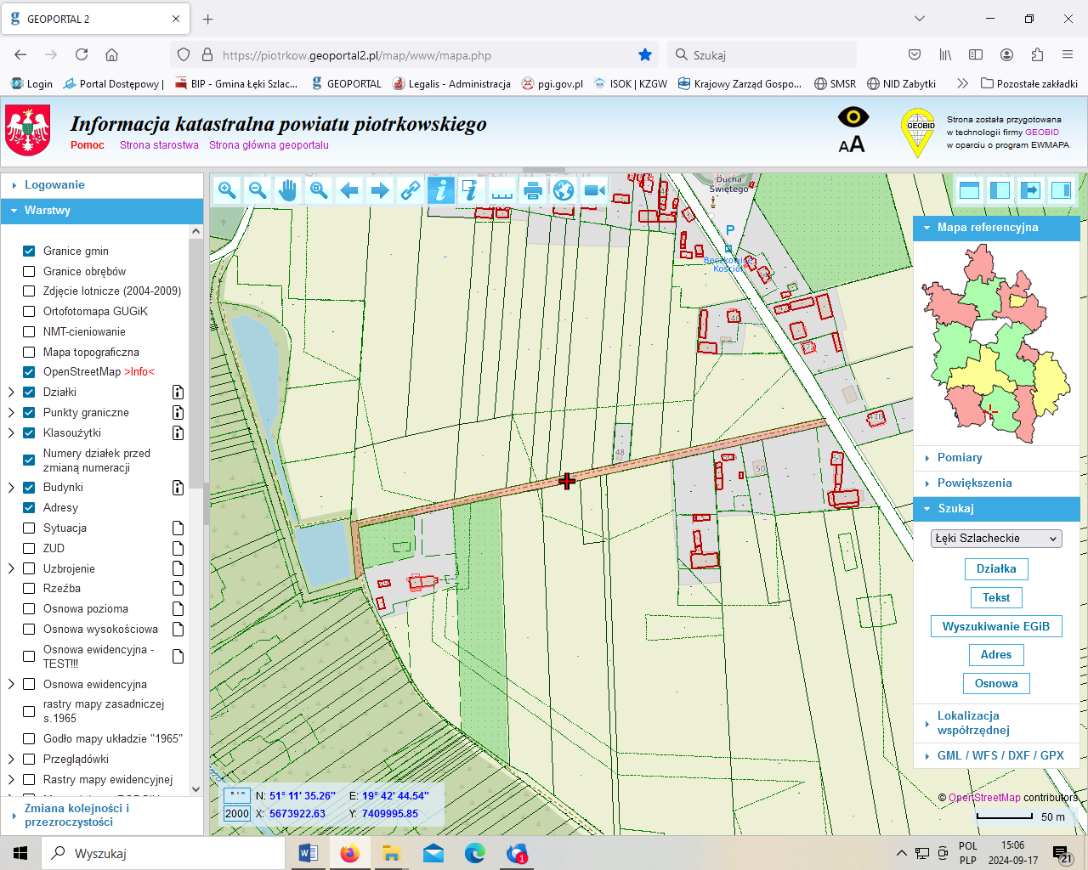
9. droga Bęczkowice Poduchowne - PSORKI uzupełnić ubytki na odcinku 4000m. kruszywo
10. Droga w kierunku na Grabowiec na odcinku od 400-1200 wymaga naprawy nowa nawierzchnia dz. nr 18 obr. Bęczkowice dr- władanie samoistne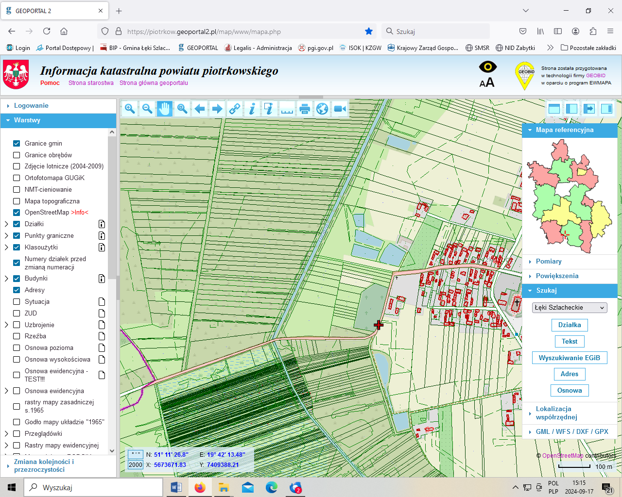

droga na odcinku Teklin Niwy przez las – uzupełnić destrukt- uzgodnić czym najlepiej

usunąć zakrzaczenie, pozostałe odcinki dróg na tym terenie mają nieuregulowany stan prawny, do uzgodnienia w zakresie własności.

1. Wydryniwa w kierunku Bęczkowic kontynuacja drogi po położeniu wodociągu ok 500m. – propozycja asfalt.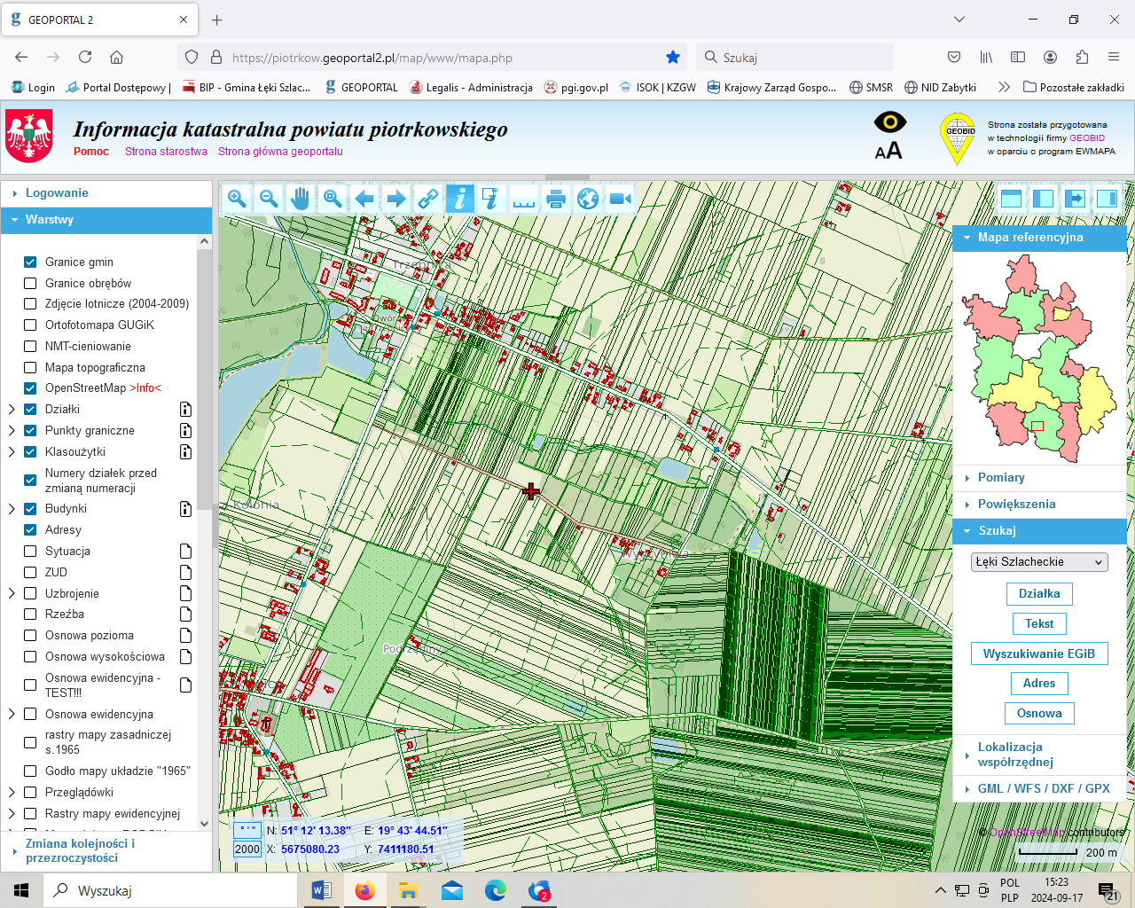
2. 14. Antonielów – wycinka krzaków
3. Kolonia Żerechowa wykonać przepust na drodze za Okruszkiem do Cieślika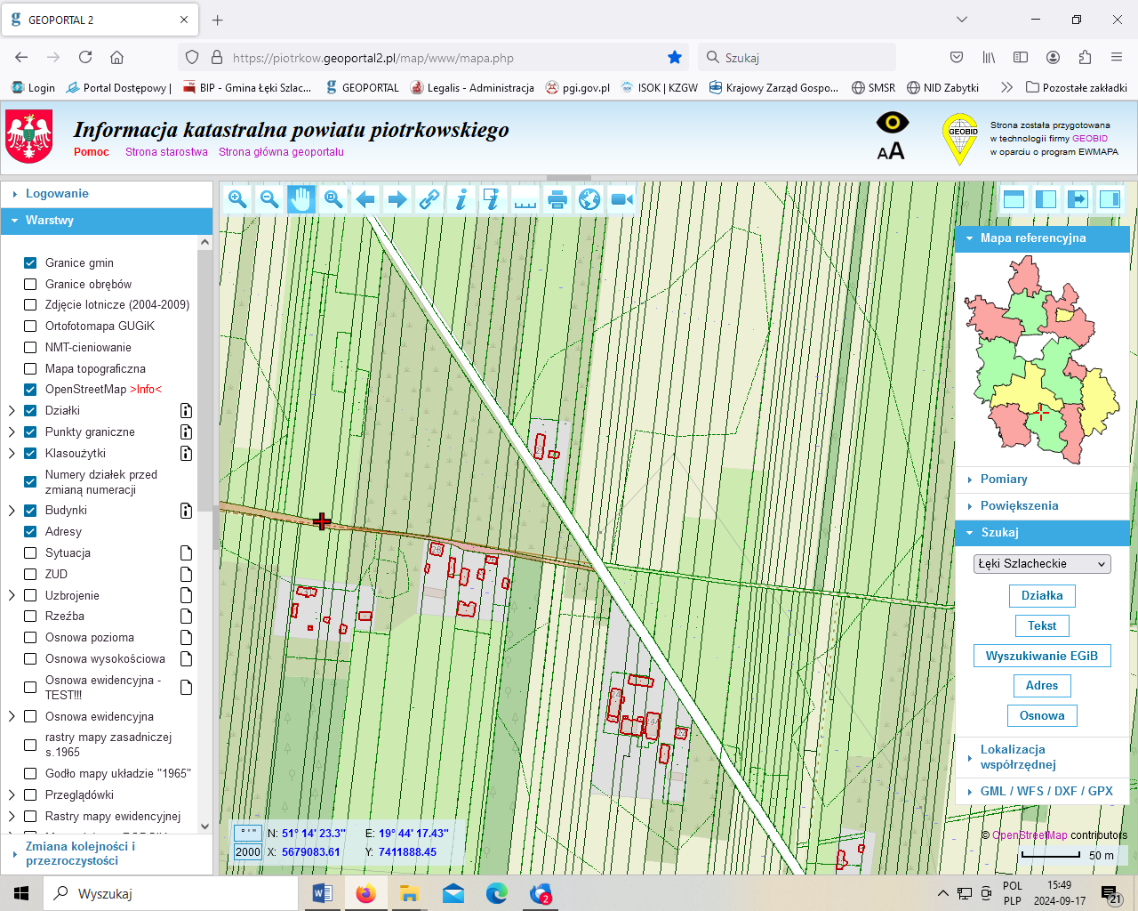
4. Droga do Zygiera i Ziółka ok 400 m. uzupełnić ubytki dz. nr 12 i 13 Kol. Żerechowa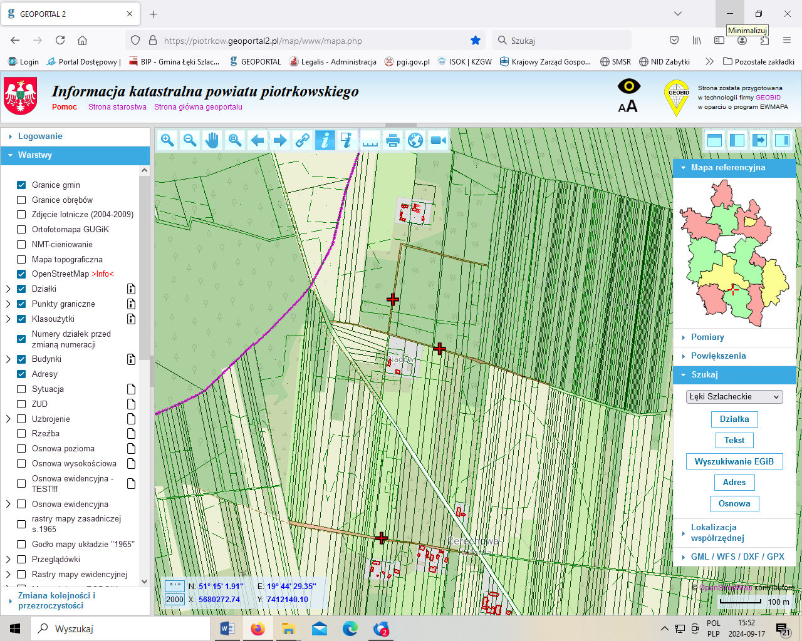
5. Kuźnica droga wewnętrzna 500m. utwardzić w kruszywie
6. Dunajek- Molina duże ubytki wyrwy , ogromne spadki w terenie, zastanowić się jak rozwiązać problem dojazdu do drogi
7. Trzepnica: Droga do wiatraka- uzupełnić ubytki dz nr 191 obr. Trzepnica
8. za młynem droga dojazdowa do pól docelowo udrożnić rowy uzupełnić ubytki kruszywa   
   dz. 723 obr. Trzepnica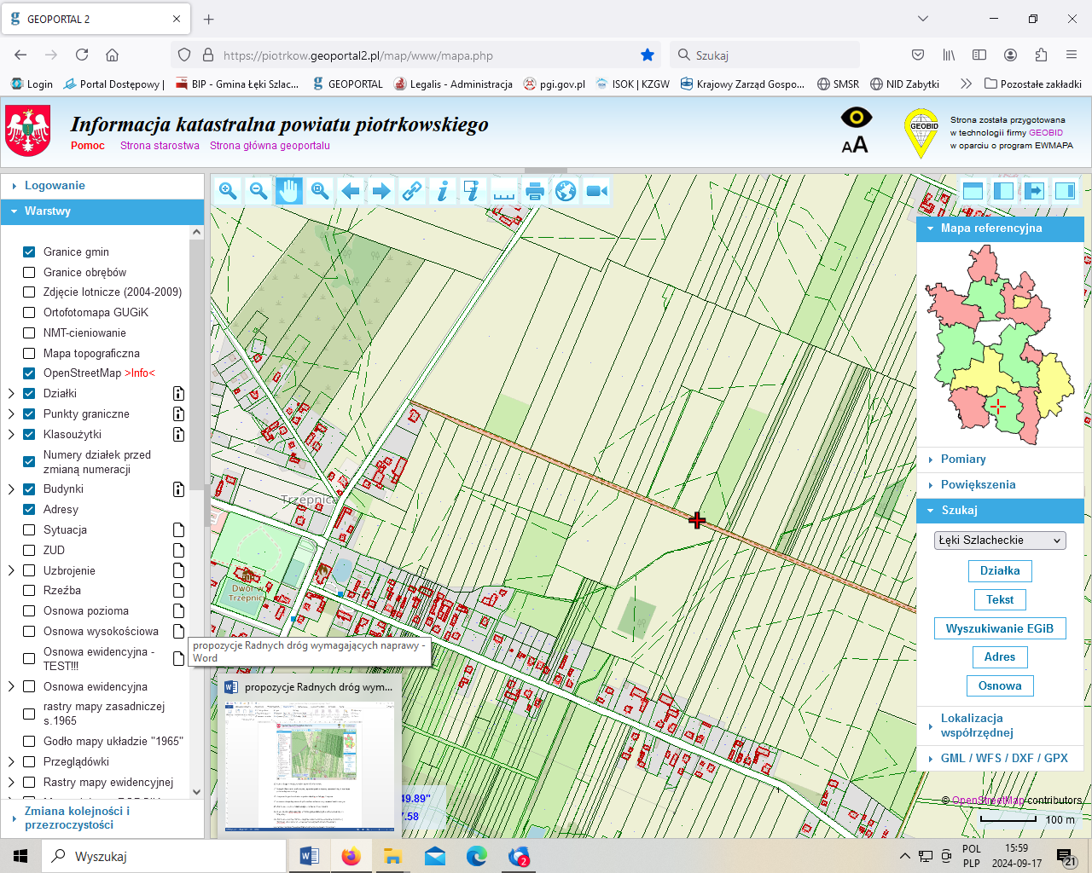
9. Żerechowa – droga do Masłowskiego – rozmawiać z właścicielemDroga do pani Włosz, Bałuskiej- w trakcie prac geodezyjnych w celu wznowienia pasa drogowego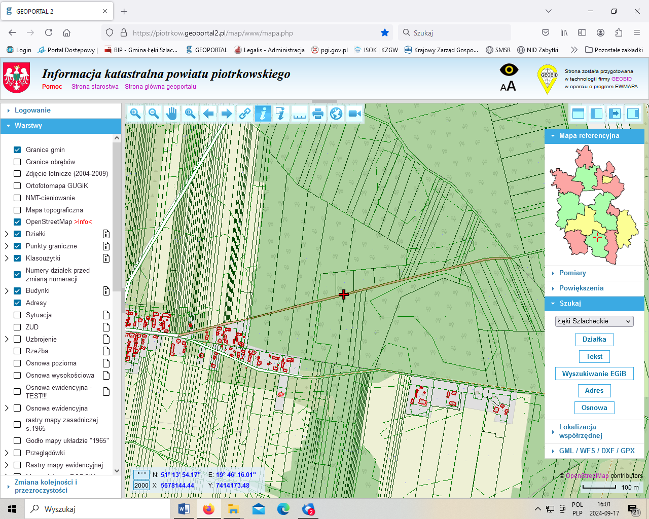
10. Żerechowa – Olszyny 2500 m. – uzupełnić ubytki na odcinku utwardzonym od strony Żerechowy droga położona na następujących działkach dz nr 603 Antonielów, 716 Żerechowa i 53/1 Olszyny , Żerechowa 25 – utwardzenie kruszywem( do Pani Dawidowicz) 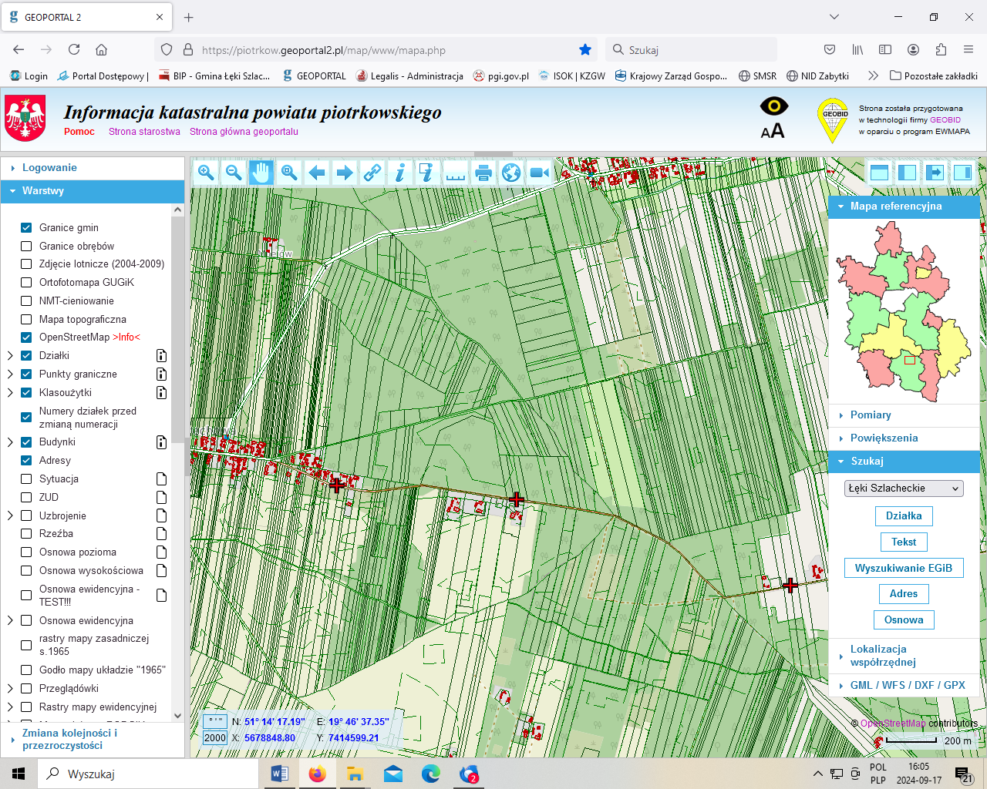
11. Tomawa: Jagodnik, Orzeszyna drogi umowne nieuregulowany stan prawny
12. Dorszyn za rakarnią w kierunku Piwaki 2200m. droga wykonana z masy gorzkowickiej do krzyżówki, uzypełnić ubytki ,
13. Lesiopole – Piwaki długość 999m. po przetargu w trakcie przebudowy
14. Felicja- Nakielniki do Łęk Szlacheckich skontaktować się z Państwem w sprawie uregulowania zakrętu stanu prawnego
15. Ogrodzona –Dębina – dokończyć asfalt .

Listę obecności stanowi załącznik z posiedzenia komisji budżetu